Дзуцева Альбина Тузарбековна
МБОУ "Средняя общеобразовательная школа №1 с. Октябрьское"
Пригородный район Республики Северная Осетия – Алания
Учитель русского языка и литературы

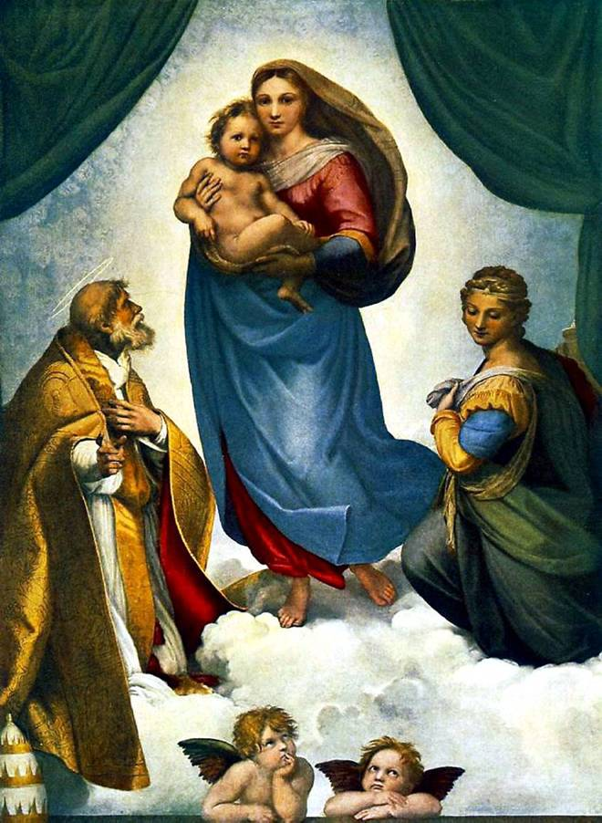
«Имя ангела – мама».

Сценарий поэтического вечера к 8 марта

За день до рождения ребенок спросил у Бога:
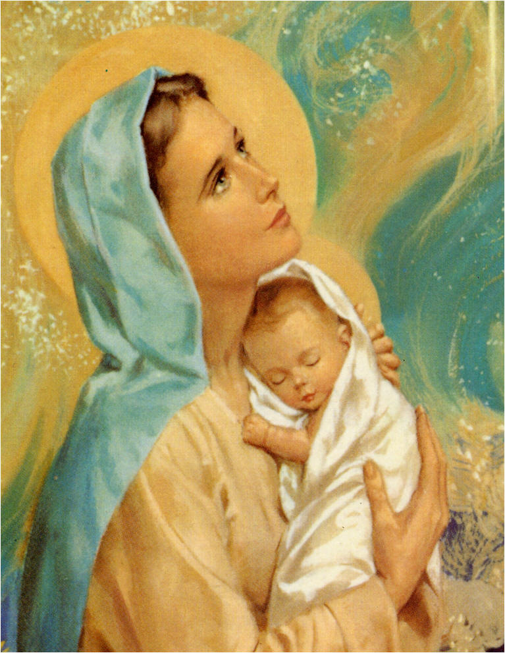
-Я не знаю, что я должен делать в этом Мире.
Бог ответил:
-Я подарю тебе Ангела, который всегда будет рядом с тобой.
-Но я не понимаю его язык...
-Ангел будет учить тебя своему языку. Он будет охранять тебя от всех бед.
-Как и когда я должен вернуться к тебе?
-Твой Ангел скажет тебе всё.
- А как зовут моего Ангела?
- Неважно, как его зовут...Ты будешь называть его: MAMA...

Ведущий 1: Добрый вечер, дорогие друзья!
Ведущий 2: Добрый праздничный вечер! Наш праздник посвящен самым дорогим, самым родным, ласковым самым, нежным самым.
Ведущий 1: Сегодня мы отмечаем замечательный весенний праздник- 8 Марта. Многие ли из нас в этот день говорят теплые слова своим мамам, бабушкам, сестрам? Мы помним о них, когда нам становится плохо, мы вспоминаем их, когда у них день рождения… А в остальные дни?
Ведущий 2: Самое прекрасное слово на Земле – мама. Это первое слово, которое произносит человек, и звучит оно на всех языках одинаково нежно. У мамы самые добрые и ласковые руки, они все умеют. У мамы самое верное и чуткое сердце – в нем никогда не гаснет любовь, оно ни к чему не останется равнодушным. И сколько бы ни было тебе лет, тебе всегда нужна мать, её ласка, её взгляд. И чем больше твоя любовь к матери, тем радостнее и светлее жизнь. Так легко ли быть матерью? Нет. Это самый тяжелый труд. Ведь мама отвечает не только за здоровье своего ребенка, но и за его душу.
Ведущий 1: И пусть наше душевное тепло, безмерная любовь, признательность, восхищение дойдут до них, несмотря на расстояния, несмотря на расставания.

Ведущий 2: - Вам – умным, добрым, радушным, щедрым, всем, кому имя – мать, посвящается этот вечер.

А. Барто. Стихотворение «Мама»

Было утро в тихом доме,
Я писала на ладони
Имя мамино.
Не в тетрадке, не на листке,
Не на стенке каменной,
Я писала на руке
Имя мамино.
Было утром тихо в доме,
Стало шумно среди дня
-Что ты спрятала в ладони?-
Стали спрашивать меня.
Я ладонь разжала:
Счастье я держала.

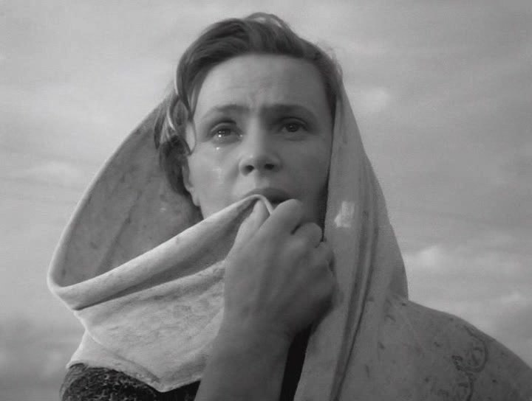
Ведущий 2: Матери всего мира ненавидят войны. Ведь они уносят жизни их сыновей.

В. Жуков . Стихотворение «Мама»

В проломах стен гудит и пляшет пламя,
Идет война родимой стороной…
Безмолвная, бессонная, как память
Старушка -мать склонилась надо мной.

Горячий пепел жжет её седины,
Но что огонь, коль сын в глухом бреду?
Так повелось, что мать приходит к сыну
Сквозь горький дым, несчастья и беду.

А сыновья идут вперед упрямо,
Родной земле, как матери, верны…
Вот потому простое слово «мама»,
Прощаясь с жизнью, повторяем мы.

Ведущий 1: Мама, мамочка! Сколько тепла таит это магическое слово, которое называет человека самого близкого, дорогого, единственного. Любовь мамы бережет нас. Она учит нас быть мудрыми, справедливыми. Мама принимает все наши беды на себя.

Ведущий 2: Какими бы взрослыми ни вырастали дети, для мам они всегда останутся детьми. И волнуются за взрослых своих сыновей и дочерей мамы нисколько не меньше, чем тогда, когда качали их в колыбели. А детям, разлетевшимся из родительского гнезда, порой некогда позвонить, приехать. И болит материнское сердце.

А.Фадеев. Стихотворение «Пишите письма матерям»

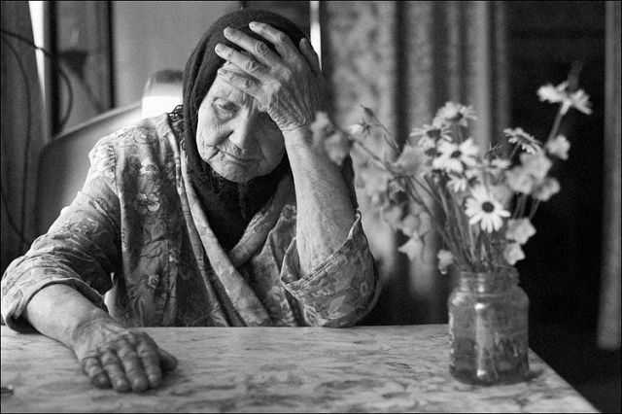
Пишите письма матерям
Пусть даже ни о чём, хоть слово...
Спешите к стареньким дверям
В деревне, где всё так знакомо...
Они вас ждут, хоть вы забыли,
Они живут еще для вас...
Ведь в детстве мамочек любили...
Не забывайте их сейчас!
Пишите! Лучше приходите!
Да хоть всего-то на часок...
Спешите! Все-таки спешите,
Обнять, удивиться разок!
Они опять одни в разлуке,
Страдают, маяться в тоске...
Ах, кто заменит эти руки
И взгляд до боли вдалеке?
Не уходите молчаливо
И попрощавшись кое-как...
А в разговоре суетливо
Не огорчайте просто так...
Мы дети! Только если мама
У нас пока еще жива...
Пишите! Даже в телеграммах
О том, что живы... Как дела...
Лежал сей стих в бумагах мамы,
Он ей написан самой был...
А сын любимый самый-самый
Читал! От боли сильно выл...

Ведущий 1: Мы гордимся нашими мамами, радуемся их профессиональным достижениям. Но гораздо больше – тому, что они создают уют в доме, согревают всех своими заботами и любовью. Ведь самое главное в жизни каждого человека – это его семья, которая дает ему опору на всю жизнь, а главная в семье, конечно, мама. Давайте не будем ограничиваться поздравлениями в этот день, а просто постараемся ежедневно делать жизнь наших мам немного легче и праздничнее.

В.Пятов. Стихотворение «Не обижайте матерей»

Не обижайте матерей,
На матерей не обижайтесь.
Перед разлукой у дверей
Нежнее с ними попрощайтесь.

И уходить за поворот
Вы не спешите, не спешите.
И ей, стоящей у ворот,
Как можно дольше помашите.

Вздыхают матери в тиши,
В тиши ночей, в тиши тревожной.
Для них мы вечно малыши,
И с этим спорить невозможно.

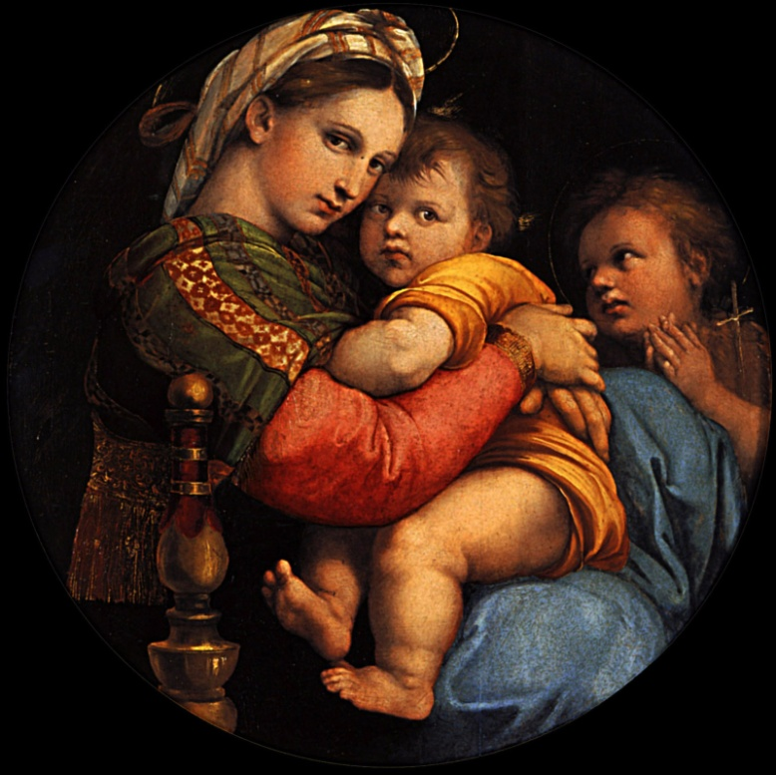
Так будьте чуточку добрей,
Опекой их не раздражайтесь,
Не обижайте матерей,
На матерей не обижайтесь.

Они страдают от разлук,
И нам в дороге беспредельной
Без материнских добрых рук –
Как малышам без колыбельной.

Пишите письма им скорей
И слов высоких не стесняйтесь,
Не обижайте матерей,
На матерей не обижайтесь.

Ведущий 2: Слушайте!
Ведущий 1: Слушайте!
Вместе: Слушайте!
Ведущий 2: Сегодня поем мы для вас!
Дороги наши мамы!
Будем вас любить всегда мы.
Мы подарим вам частушки,
А к частушкам – топотушки.
Маме утром наша Ира
Две конфеты подарила.
Подарить едва успела,
Тут же их сама и съела.
Попросила мама Люду
Вымыть грязную посуду.
Почему-то стала Люда
Тоже грязной, как посуда.

Попросила маму дочка
Взять к себе домой щеночка.
Покормила два денька –
И забыла про щенка.

« Помогать я маме буду», -
Наш Сережа говорит,
Но как надо мыть посуду,
У него живот болит.

(вместе)
Мы частушки петь кончаем
И даем такой совет:
Помогайте больше мамам-
Проживут они 100 лет!

Ведущий 1: Материнская любовь построена на песке, который может размывать первый бурный поток первых трудностей. Но сердце матери все понимающее и все прощающее!

М.Сиренко. Стихотворение «Люблю тебя, мама!»

Люблю тебя, мама, за что, я не знаю.
Наверно, за то, что живу, и мечтаю,
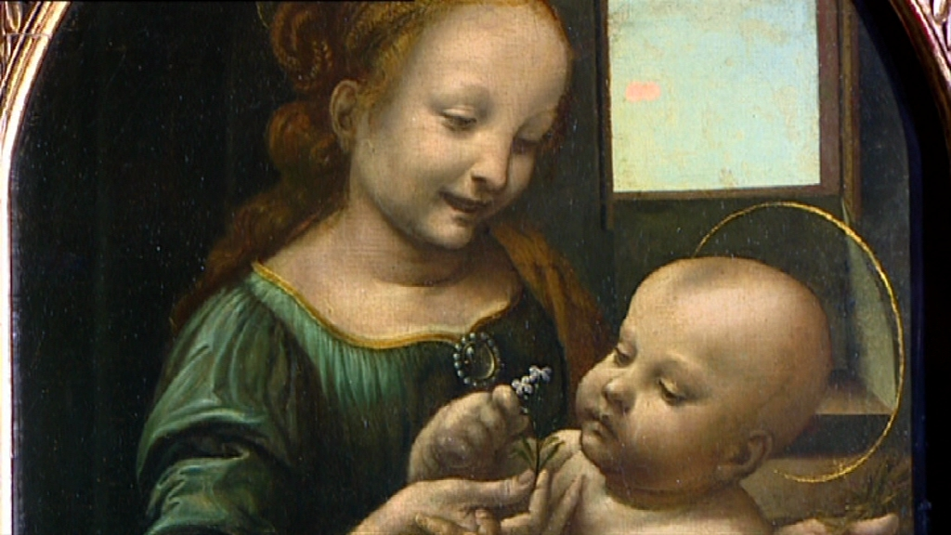
И радуюсь солнцу, и светлому дню.
За это тебя я, родная, люблю.
За небо, за ветер, за воздух вокруг
Люблю тебя, мама, ты – лучший мой друг.
Ни усталости не зная,
Ни покоя каждый час,
День и ночь родная мама
Все тревожилась о нас.
Нас баюкала, кормила,
У кровати пела нам,
Первой нас она учила
Добрым ласковым словам.
Ты — лучший мой друг.

Ведущий 2: Конечно, дети не всегда слушают своих родителей и поступают вопреки их советам. Эту особенность подметил Григорий Остер, который написал множество «Вредных советов». Вот некоторые из них.

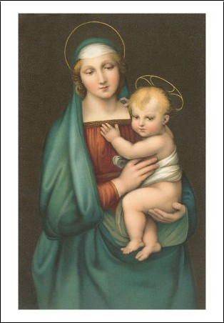
Начиная драку с папой,
Затевая с мамой бой,
Постарайся сдаться маме –
Папа пленных не берет.
Кстати, выясни у мамы,
Не забыла ли она –
Пленных бить ремнем по попе
Запрещает Красный Крест.
Возьми густой вишневый сок
И белый мамин плащ.
Лей аккуратно сок на плащ -
Получится пятно.
Теперь, чтоб не было пятна
На мамином плаще,
Плащ надо сунуть целиком
В густой вишневый сок.
Возьми вишневый мамин плащ
И кружку молока.
Лей аккуратно молоко -
Появится пятно.
Теперь, чтоб не было пятна
На мамином плаще,
Плащ надо сунуть целиком
В кастрюлю с молоком.
Если вас застала мама
За любимым делом вашим,
Например, за рисованьем
В коридоре на обоях,
Объясните ей, что это
Ваш сюрприз к Восьмому марта.
Называется картина
"Милой мамочки портрет".

Ведущий 1: Самые добрые руки, самое доброе сердце. Все это у мамы!

Л.Николаенко. Стихотворение «Доброта»

В доме добрыми делами занята,
Тихо ходит по квартире доброта.
Утро доброе у нас,
Добрый день и добрый час,
Добрый вечер, ночь добра,
Было доброе вчера.
И откуда, спросишь ты,
В доме столько доброты,
Что от этой доброты приживаются цветы,
Рыбки, ежики, птенцы?
Я тебе отвечу прямо:
Это — мама, мама, мама!

ИСПОЛНЕНИЕ ПЕСНИ «ЖЕЛАЮ ВАМ».

Ведущий 2: Мы благодарим всех, кто пришел сегодня к нам на праздник. С праздником вас, любимые наши, родные наши мамочки!

